Охрана здоровья
Работа медицинской сестры направлена на сохранение и укрепление здоровья детей. Здоровье ребенка обеспечивается благоприятным психологическим климатом в детском саду, а также с помощью полноценного питания, ежедневных прогулок, закаливающих процедур, подвижных игр, ежедневных медицинских осмотров.
Важнейшим аспектом работы медицинской сестры является организация рационального питания детей, отвечающего физиологическим потребностям растущего организма, обеспечивающего гармоничное развитие ребенка, повышающего его иммунитет, выносливость к различным неблагоприятным факторам окружающей среды. Особое внимание уделяется обеспечению безопасности питания, включая соблюдение всех санитарных требований к состоянию пищеблока, доставке, хранению продуктов и приготовлению пищи.
Профилактика заболеваний основана на рекомендациях педиатрии. Ведется постоянный контроль за соблюдением санэпидрежима. Период повышенной заболеваемости гриппом применяется Оксолиновая мазь путём ежедневного смазывания слизистых оболочек носа. В эпидемию гриппа проводится осмотр больного ребёнка при выявлении болезни, ребенок помещается в изолятор, о чём медсестра незамедлительно сообщает родителям. Ребёнку в изоляторе оказывается внимание и медицинская помощь до прихода родителей. А также для оздоровления и укрепления детей применяется курс кислородных коктейлей из натуральных соков. Проводятся закаливающие мероприятия, что приводит к повышению общего жизненного тонуса сопротивляемости организма к закалённости. Например:( дыхательная гимнастика, точечный массаж, контрастное воздушное закаливание, тренировка рефлекторных рецепторов на поверхности стоп, ходьба по дорожкам здоровья.
С родителями проводятся профилактические и информационные консультации о состоянии здоровья ребенка.

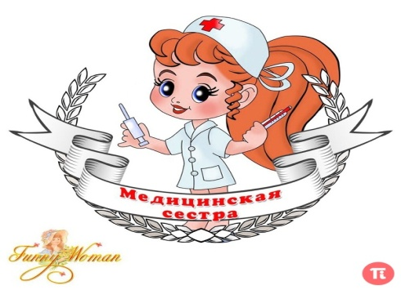
Барабанова Ирина Александровна

